.

LUNDI 13 SEPTEMBRE 2026

Djamel (ANIMATEUR) : en congés
----------------------------------------------------------------------------
10H30

ATELIER GYM DOUCE

SALLE POLYVALENTE

(rez de chaussée)

Florine invite les participants à la salle polyvalente, pour faire des exercices de stimulation physique.



14H45

ATELIER PATISSERIE

SALLE POLYVALENTE

(rez de chaussée)

Delphine et Marie attendent les participants pour se mettre en appétit en confectionnant des gâteaux.



MARDI 14 SEPTEMBRE 2026

Djamel (ANIMATEUR) : en congés
----------------------------------------------------------------------------

11H00

MESSE

SALLE POLYVALENTE

(rez de chaussée)

La messe sera célébrée par le père Marc Denaes

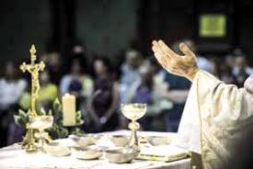

15H00

SALLE POLYVALENTE

(rez de chaussée)

Delphine et Marie proposent de les rejoindre pour la dégustation des tartes aux pommes confectionnées
à l’atelier pâtisserie.



MERCREDI 15 SEPTEMBRE 2026

Djamel (ANIMATEUR) : en congés
Marie (A.S.G) : en repos
------------------------------------------------------------------------------

10H00

SALLE POLYVALENTE

(rez de chaussée)

Crystelle vous propose de le rejoindre au groupe de paroles.

Thème : Préparation du Conseil de la Vie sociale

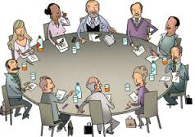

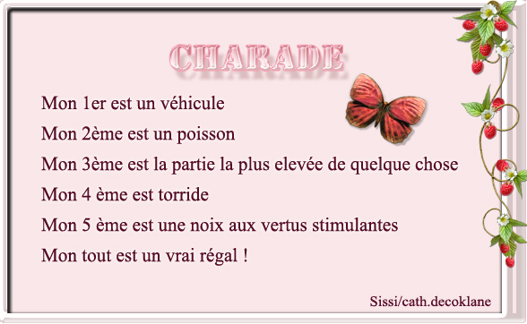

JEUDI 16 SEPTEMBRE 2026

Djamel (ANIMATEUR) : en congés
----------------------------------------------------------------------------
10H00

SALLE POLYVALENTE

(rez de chaussée)

CAFE « PARLONS EN »

Noémie et Crystelle vous propose de les rejoindre au groupe de paroles.

Thème : Ce qui me fait du bien au quotidien



15H00

ATELIER ESTHETIQUE

(manucure)

Marie vous propose un moment de détente.

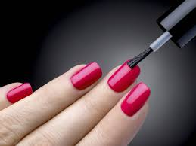

VENDREDI 17 SEPTEMBRE 2026
Djamel (ANIMATEUR) : en congés
------------------------------------------------------------------------------



14H30

SALLE POLYVALENTE

SEANCE VIDEO

Marie vous invite à venir regarder un film selon votre choix



SAMEDI 18 SEPTEMBRE 2026


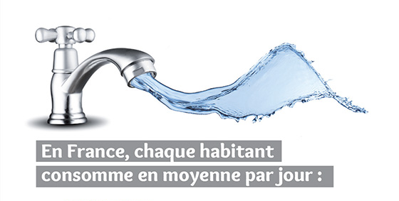

- 30 litres d’eau
- 100 litres d’eau
- 150 litres d’eau

Réponse :

150 litres d’eau par jour. Soit trois fois plus qu’il y’a vingt ans. Les besoins en eau domestique se sont développés avec l’élévation du niveau de vie et la génération des équipements sanitaires et ménagers.

